系统实现
用户模块实现
1.首页 (index.html)：
顶部区域：包含定位（如：广州软件学院）、搜索框。
金刚区：8个核心分类入口（数码配件、代步工具等）。
运营区：3张动态轮播图，展示最新校园活动。
列表区：瀑布流展示推荐物品，包含价格、成色标签和卖家信誉标识。
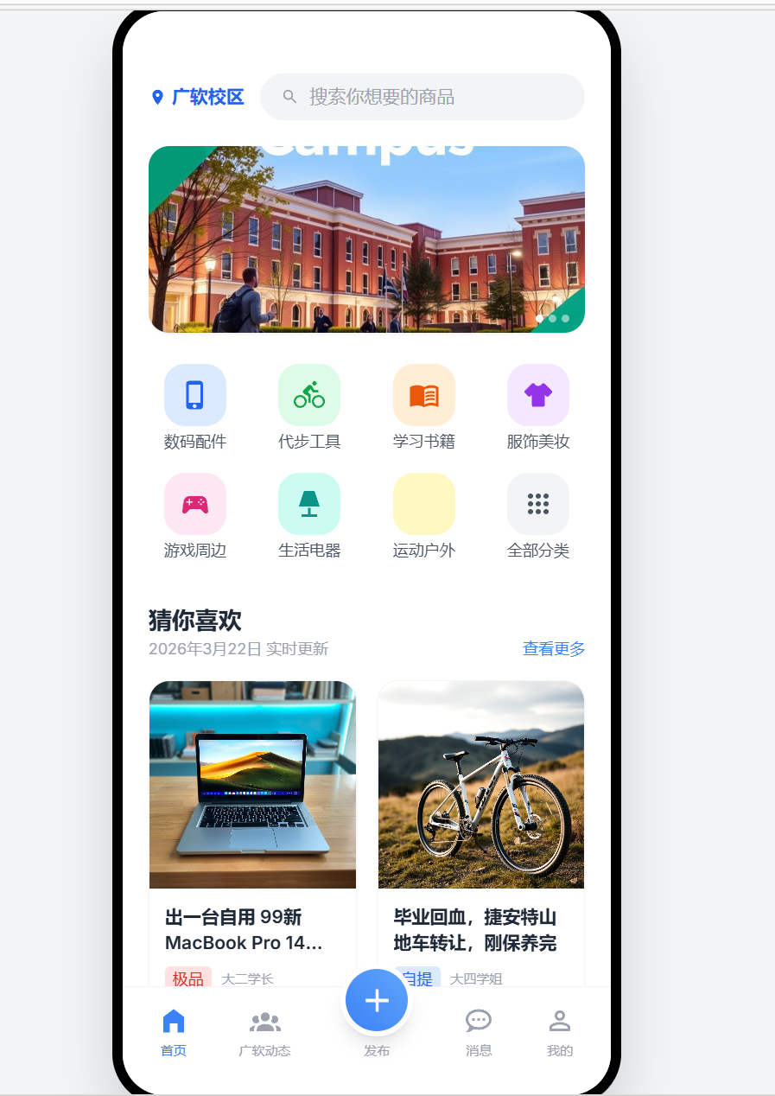

2.广软动态 (community.html)：
求购专区：学生发布的寻求心仪物品的悬赏列表。
校友动态：以社交卡片形式展示的校园日常与交易心得。
失物招领：专门的失物/招领信息瀑布流，支持快速联系。
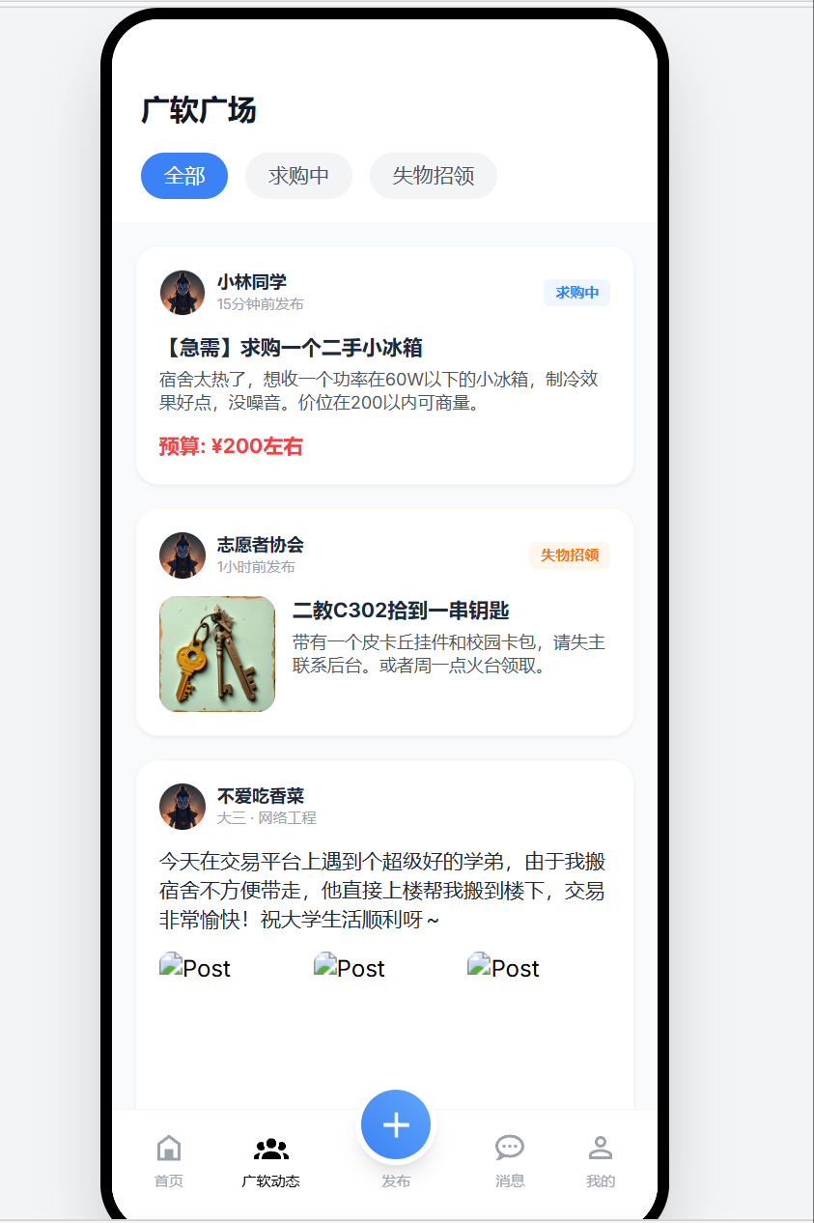

3.发布中心 (publish.html)：
分类选择：闲置物品、求购信息、校园动态、失物招领四个大类入口。
发布表单：支持多图上传预览、详细描述输入、价格设定、成色选择及分类标签。
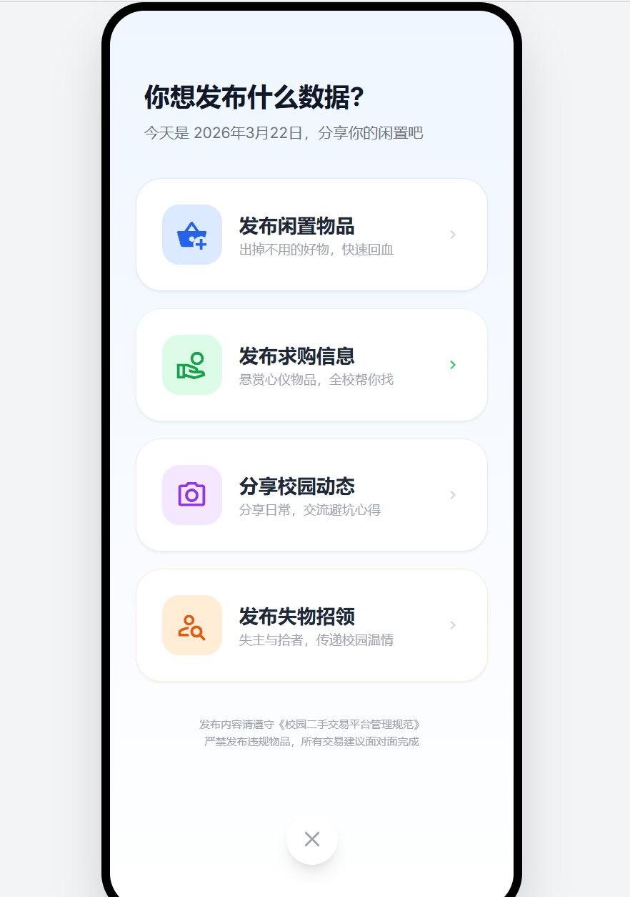

4.个人中心 (profile.html)：
头部：用户头像、昵称、以及醒目的“信誉积分”标识（如：卓越 98分）。
交易管理：我发布的（含编辑删除）、我卖出的、我买到的、我的收藏。
扩展服务：实名认证、校园卡绑定、帮助中心等功能列表。
